ДЕПАРТАМЕНТ ОБРАЗОВАНИЯ АДМИНИСТРАЦИИМУНИЦИПАЛЬНОГО
ОБРАЗОВАНИЯ ГОРОД КРАСНОДАР

КРАСНОДАРСКИЙ НАУЧНО-МЕТОДИЧЕСКИЙ ЦЕНТР

Муниципальный конкурс «Учительские вёсны» в 2018 году

ТЕМАУРОКА: "Загрязнения окружающей среды"

ЦЕЛЬ: создать условия для активизации лексики по теме, совершенствования компетенций учащихся при аудировании, чтении, письме и говорении по заданной теме.
ЗАДАЧИ: предметные: 1. Улучшить монологическую и диалогическую речь. 2. Повысить уровень восприятия информации при аудировании. 3. Совершенствовать компетенции учащихся при чтении и письме. 4. Повторить грамматические времена "Настоящее совершённое" и "Настоящее совершённое длительное". Метапредметные: 1. Приобщить к проблемам окружающей среды. 2. Развивать память, мышление, воображение, коммуникативные способности. Личностные: 1. Воспитание культуры общения и речевого взаимодействия. 2. Формировать бережное отношение к природе.
НЕОБХОДИМОЕ ОБОРУДОВАНИЕ ДЛЯ УЧИТЕЛЯ
CD для аудирования, мультимедийный проектор, раздаточный материал
ОБОРУДОВАНИЕ ДЛЯ УЧАЩИХСЯ
Учебники, тетради, ручки
ПРОГРАММА ОБУЧЕНИЯ
Составлена по учебнику О.В. Афанасьевой « Радужный английский»,7 класс
ИСПОЛЬЗУЕМАЯ ЛИТЕРАТУРА
УМК О.В. Афанасьевой, И.В. Михеевой, К. М. Барановой « Rainbow English » 2015;
В.П. Кузовлев, Н.П. Лапа, Э.Ш. Перегудова, И.П. Костина English 7; интернет ресурсы.
УЧИТЕЛЬ Панеш Бэлла Юрьевна, английский язык
(Ф.И.О.полностью, предмет)
ОО
(полное наименование ОО в соответствии с Уставом)
Муниципальное бюджетное общеобразовательное учреждение муниципального образования город Краснодар средней общеобразовательной школы №51

Деятельность учителя | Деятельность учащихся | УУД
Организационный момент  В начале урока приветствует учащихся на английском языке, задаёт (выборочно) простые, хорошо знакомые вопросы: "Как дела? Какая сегодня погода? Какой день недели?" Детям, имеющим более высокий словарный запас, задаёт чуть более сложные вопросы: " Как провёл выходные? Был на природе? Чем занимался?" | Учащиеся отвечают на приветствие учителя и на заданные им вопросы | Личностные: развитие культуры общения. Познавательные: совершенствовать диалогическую речь и активизация изученной лексики.  Коммуникативные: оформлять свои мысли в устной форме
Проверка д/з  На предыдущем уроке учащимся были заданы словосочетания на тему экология, для проверки знаний, подготовлена презентация, в которой подобраны картинки по данной теме: 1.  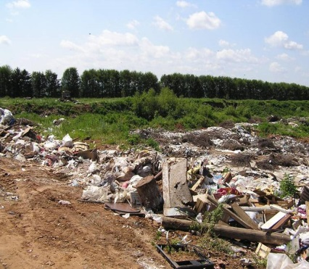  2.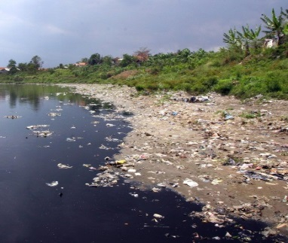  3.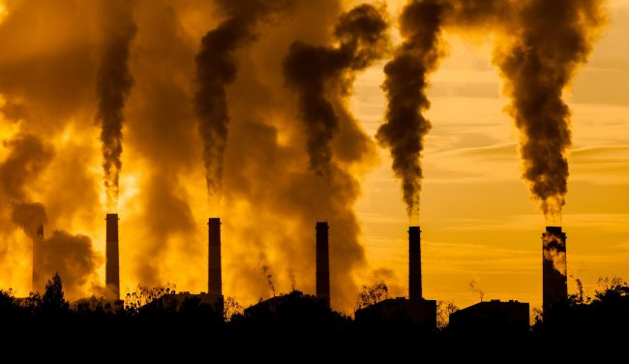  и др. Задача учащихся подобрать самостоятельно название для каждой картинки ( всего 10). При проверке результатов, учитель задаёт наводящие вопросы, для того чтобы учащийся мог догадаться о своих ошибках, если таковые имеются | Учащиеся записывают в тетрадях названия, которые они придумали для каждой картинки и обмениваются записями для того чтобы проверить друг друга, затем показывают учителю свои результаты и комментируют свои ошибки, если таковые есть | Познавательные: закрепление лексики. Регулятивные: коррекция действий партнёра (видя чужие ошибки, учатся анализировать и свои).  Метапредметные: концентрация внимания  Личностные:  осмысление и личная оценка экологических проблем
Проверка знаний и умений учащихся  После закрепления ранее изученных лексических единиц, предлагает учащимся послушать 3 высказывания о том, что разные люди думают о загрязнении окружающей среды, включает аудиозапись (на английском языке). Затем учащиеся делятся на 2 команды, каждой из которых необходимо составить 3 высказывания из услышанного. Команда, выступившая лучше, получает дополнительный бал к своей оценке. | Прослушав аудиозапись и посоветовавшись, друг с другом, учащиеся выбирают лидера, который расскажет классу 3 высказывания, составленные его командой. Напр.  1 высказывание:  Возле нашего парка начали строить новую дорогу. Птицы и небольшие животные боятся людей и шума, который доносится с дорог. Поэтому они покинули парк, чтобы найти более спокойные и тихие места для проживания. Мои друзья и я собираемся написать нашему местному правительству и попросить их оставить строительство дороги.  2 высказывание:  Я всегда хожу пешком или езжу на велосипеде. Люди должны бороться с загрязнениями окружающей среды от машин.  3 высказывание:  Я отправляю деньги на защиту диких животных. Я считаю, что люди должны помогать диким животным - выживать. Таким образом, высказываются все команды, и выбирается лучшая из них. | Познавательные: совершенствование компетенции учащихся при аудировании и переводе.  Коммуникативные:  учатся слушать и понимать других.  Личностные:  работать в команде, выявить лидерские качества.
Творческое применение, имеющихся знаний  Игра "Адвокат"  Вызывает к доске 3 учащихся: в качестве адвоката, подзащитного и судьи. Условие игры не отходить от темы "Экология" | Игрок, выступающий в качестве подзащитного, подходит к доске и берёт в руки мел, адвокат должен сесть спиной к доске. Судья задаёт 3 вопроса, подзащитный пишет ответы на доске, а адвокат должен догадаться и ответить так же, как и его подсудимый устно, если ответы совпадают, то адвокат зарабатывает очки. Игра продолжается пока все учащиеся не выйдут к доске. Выигрывает та команда, которая заработала больше очков. | Познавательные: задавать вопросы и отвечать на них на английском языке, активизация лексики по теме.  Коммуникативные:  учатся строить вопросы в соответствии с поставленной задачей.
Актуализация знаний  Для фиксации полученных знаний показывает учащимся вопросительные предложения на англ. яз.  (на интерактивной доске) и словосочетания (распечатанные крупным шрифтом на бумаге), связанные с темой "Экология" и выборочно просит перевести на русский язык. При этом учитель охватывает во время опроса весь класс. | Учащиеся переводят предложения, выведенные на интерактивную доску и  словосочетания, которые  показывает им учитель. | Познавательные: закрепление, полученных знаний.
Рефлексия  При оценке работ учащихся, просит поднять руки тех, кто считает, что он работал на 5, тех, кто считает, что заработал 4 и тех, кто оценивает свою работу  на 3(просит нескольких учеников прокомментировать свою деятельность на уроке, какие ошибки они совершали и над чем им нужно поработать). | Учащиеся оценивают свою работу на уроке | Регулятивные:  видеть свои ошибки, находить способы их устранения, корректно оценивать свою работу
Домашнее задание учащиеся получают на выбор: 3 упражнения (на оценку 3-перевести текст,4- перевести текст и задать 10 вопросов, 5- пересказ) | Выбирают для себя домашнее задание | Регулятивные: адекватно оценивать свои знания

